Vendredi 12 juin 2020
Matin
1- Dictée flash du jour 4
Leur dicter et à faire dans le cahier violet puis corriger les fautes en vert.
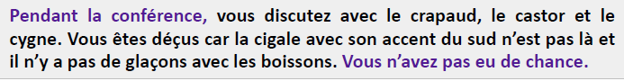
2- Etude De la Langue, EDL jour 4 :
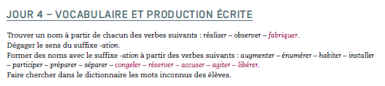 EX.5 pour tous
3- Mathématiques :
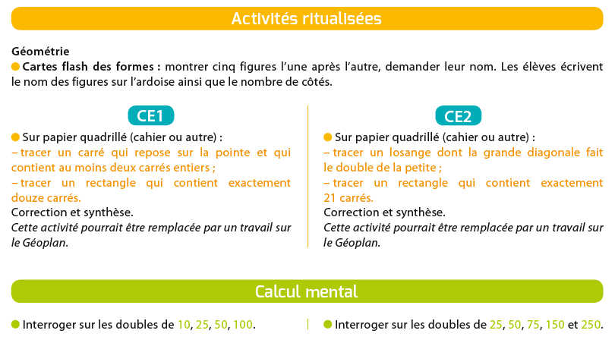

Pour la séance d’apprentissage, vous pouvez m’envoyer vos productions.
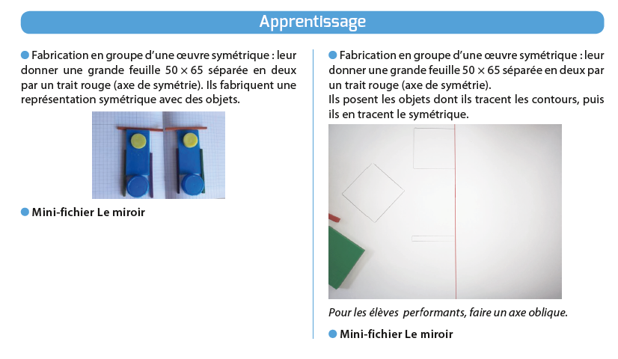
Après-midi
1- 30 minutes de lecture

2-Espace :
Ce1 :  E3 : les paysages de montagnes | Ce2 :  E4 : Notre pays, la France
- Document Les paysages de montagnes :  faire la séance 4. | - lire le document Notre pays la France : 1 : l’espace français, p.6-7 :  - faire remplir les pages 6 et 7 à votre enfant sans aide, juste pour voir ses connaissances et lui faire la correction avec la p.8 et 9 corrigées.  - finir la lecture jusqu’à la page 11  coller à la suite d’hier les pages 8 à 11 dans le cahier d’espace.

3- Ecriture : Avancer d’une page dans le cahier d’écriture.

